Apprenante : BELKADI Keltoum

Parcours : DEV iOS

**PROJET 6 :**

**ANALYSEZ LES BESOINS DE VOTRE CLIENT POUR SON GROUPE DE PIZZERIAS**

**SOMMAIRE**

**Identification des acteurs. 1**

**Aspect et répartition en fonctions des acteurs 1**

**Cycle de vie de la commande 4**

**La clientèle ciblée et étude marketing globale 5**

**Les fonctionnalités et leurs descriptions 7**

**La solution technique choisie 11**

**PROJET DE SITE MARCHAND WOOCOMMERCE**

**POUR LE CLIENT OC PIZZA**

1. **Identification des acteurs.**

Dans le projet de création de site marchand pour les pizzerias OC PIZZA, les acteurs suivants ont été identifiés : le responsable de la pizzeria, les pizzaiolos, les caissiers, les livreurs, les clients, les visiteurs sur le site. La grande majorité des acteurs participeront activement au cycle de la commande.

1. **Aspect et répartition en fonctions des acteurs.**

En ce qui concerne les fonctionnalités liées à l’utilisation du site, il y aura 3 aspects :

* Le FRONT-END Client/Visiteur : c’est le visuel final que le client ou le visiteur va voir et où il interagira.
* Le FRONT-END Admin où le responsable et l’équipe travailleront et interagiront, de la réception de la commande à l’enregistrement des recettes effectuées mais également du nombre de visite réalisé sur le site.
* Enfin le BACK-END, partie qui sera géré par notre équipe pour mettre en place la structure de l’application web avec ses fonctionnalités. Point que nous aborderons lors de la présentation de la solution technique plus détails avec l’équipe.

1. **Cycle de vie de la commande**

Voici comment se déroule d’un point général, le cycle de vie d’une commande.

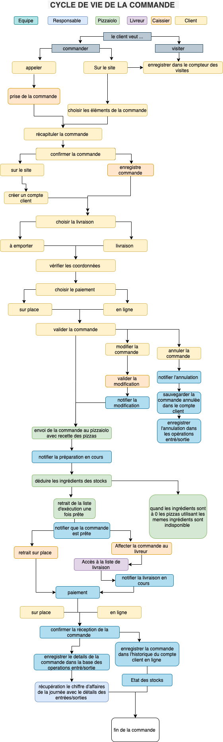

1. **La clientèle ciblée et étude marketing globale.**

Après une étude de notre service et en fonction des tranches d’âge, nous avons identifiés 3 types de clients et un acteur interne à la société OC Pizza. Avec les informations nous avons pu en plus des exigences que vous nous avez communiqué mis en place les fonctionnalités nécessaires au bon fonctionnement de vos pizzerias mais aussi aux attentes des équipes et des clients.

Du coté équipe :

Les clients :

C’est la cible qui est ressortie lors de notre études de marchés mais également les clients les plus réguliers et concernée par la restauration rapide.

De 17 à 30 ans :



De 30 à 45 ans :

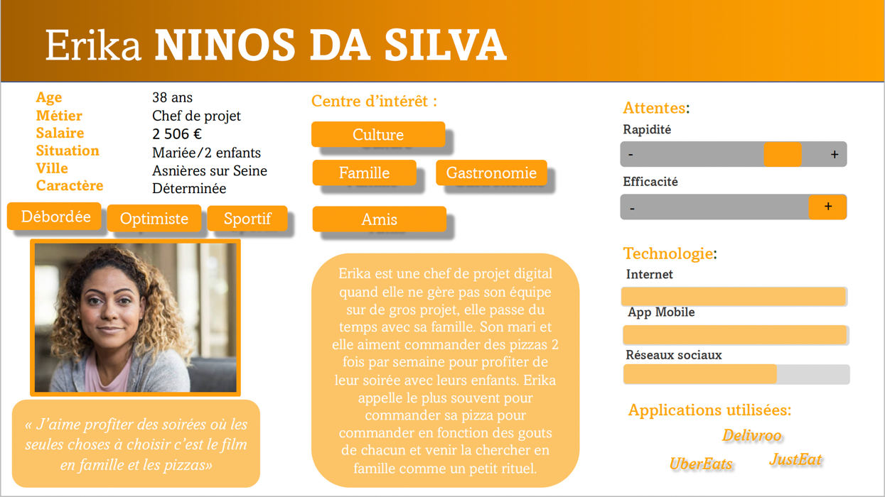

De 45 à 60 ans :

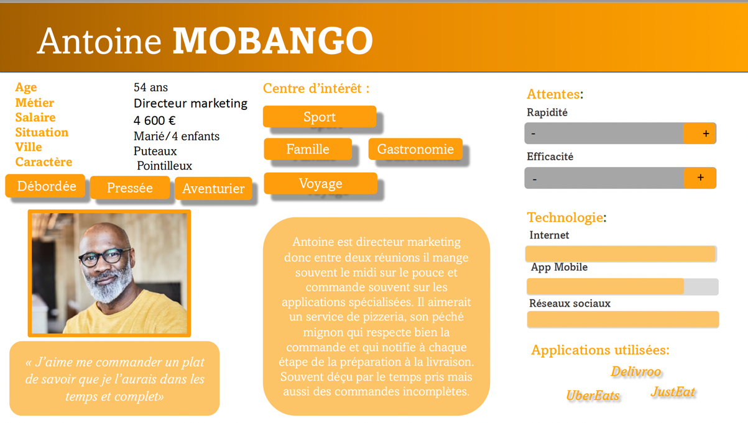

Grace aux informations récoltés, nous avons pu développer des fonctionnalités supplémentaires en plus de celles que vous souhaitiez.

1. **Les fonctionnalités et leur description.**

**FRONT-END ADMIN/ FRONT-END Client/Visiteur**

En se basant sur ce schéma général, nous avons développé les fonctionnalités explicites et implicites (celles que vous nous avez communiqué mais aussi celles qui devront être mises en place pour compléter vos demandes).

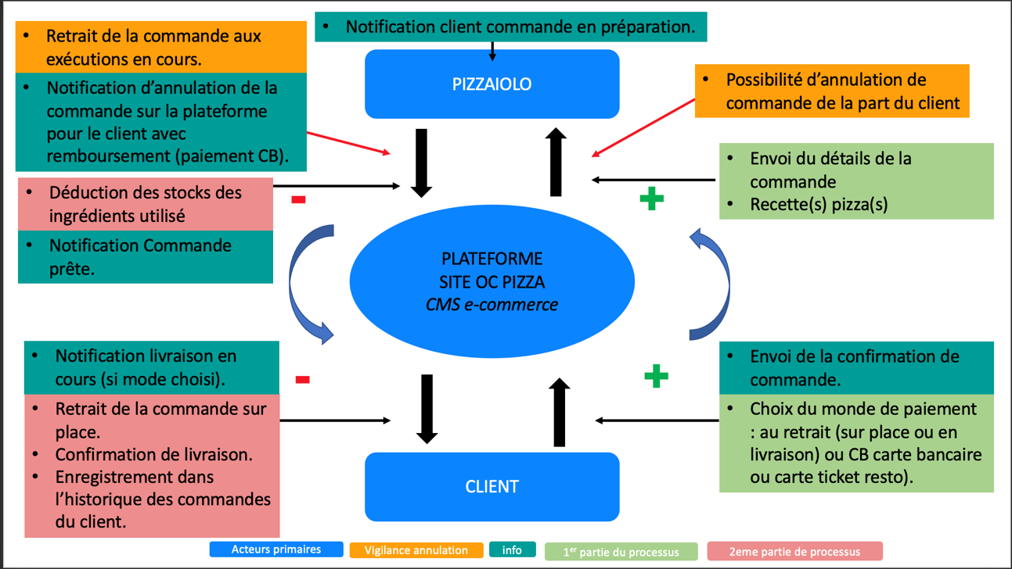

Voici le détail des fonctionnalités et leur description :

* **Au sein de la pizzeria**
* Identifiant des équipes :

Permet à l’équipe du responsable jusqu’aux livreurs à l’espace admin traiter les commandes.

* Connexion à l’ouverture :

Au moment de l’ouverture des pizzerias chaque équipe se connecte être opérationnelle à l’ouverture.

* Bloquer les commandes :

Permet ne pas prendre de commande en dehors des heures d’ouvertures des pizzerias

* **Sur le site coté client et visiteur**
* Localiser la pizzeria la plus proche :

Permet au client de choisir la pizzeria le plus près de chez lui, ce qui permettra de transmettre les commandes aux bonnes pizzerias.

* Enregistrer les visites :

Permet de suivre le nombre de visiteurs sur le site pour comptabiliser les visites.

* Choisir le mode de commande :

Laisse le choix aux clients de passer commande soit en appelant soit en commandant en ligne.

* Choisir les éléments de la commande :

Le client choisit les éléments de sa commande de la pizza au dessert en passant par le type de formule.

* Accès au panier :

Pour avoir une vue d’ensemble de la commande pour la valider une fois bien vérifiée.

* Créer un compte client :

Une fois la commande dans le panier, le client peut créer un compte client pour avoir la possibilité de ne pas avoir à ressaisir ses coordonnées mais aussi repasser commandes passées.

* Se connecter :

Permet au client de connecter pour passer commande.

* Choisir le mode de livraison :

Laisse la possibilité de récupérer sa commande sur place ou de se faire livrer.

* Vérification d’adresse :

Permet de vérifier l’adresse de livraison.

* Choisir le mode de paiement :

La possibilité de payer sur place soit au restaurant soit au moment de la livraison, ou en ligne par carte bleu ou carte ticket restaurant.

* Confirmer la commande :

Indique au client que la commande est confirmée et transmise au restaurant pour être préparer.

* **Commande annulée**
* Annuler la commande

Le client une fois la commande confirmée à la possibilité d’annuler tant qu’il ne reçoit pas la notification en cours de préparation.

* Notifier l’annulation :

Indique au client que sa commande a été annulé et qu’il sera remboursé pour le paiement en carte bleu ou bénéficie d’un avoir pour le paiement en carte ticket restaurant (pour le paiement en ligne).

* **Commande modifiée**
* Modifier la commande

Le client une fois la commande confirmée à la possibilité de modifier tant qu’il ne reçoit pas la notification en cours de préparation.

* Confirmer la modification :

Le caissier reçoit une notification de modification de commande et la confirme.

* Notifier la modification :

Indique au client que sa commande a été modifié et la commande sera mise à jour dans la liste d’exécution des commandes.

* **En préparation**

Notification de préparation :

Le client reçoit une notification pour lui indiquer que la commande est cours de préparation.

* Affichage fiche-recette :

Le pizzaiolo reçoit la commande des pizzas et les recettes pour chaque pizza afin de mettre à jour les stock ingrédient à chaque préparation.

* **Mise à jour stock**
  + Stock ingrédient pizza :

Le pizzaiolo déduit les ingrédients des stocks à chaque préparation des pizzas.

* Stock boissons/dessert :

La(e) caissier(ère) prépare les desserts et boissons valide sur le côté pour compléter la commande.

* Non disponible :

Quand les ingrédients, boissons, desserts sont à 0, les produits ne sont plus disponibles à la commande et seront disponible une fois les stock mis à jour par l’équipe.

* **Commande prête**
* Retrait de la commande :

Une fois la pizza prête, elle disparait de la liste des commandes en cours d’exécution pour passer en cours de validation finale.

* Notification commande disponible à emporter :

Le client reçois une notification qui lui indique que sa commande est prête à emporter.

* Paiement sur place :

Le caissier encaisse et valide la commande du client.

* Validation sur place :

Le caissier valide uniquement la commande à la réception quand le client a payé en ligne.

* **Livraison**
* Le(a) caissière affecte la commande au livreur :

La commande est prête à être livrer et affecter au livreur pour effectuer la commande.

* Accès à la liste de livraison :

Le livreur a accès à la liste des commandes qu’il doit livrer.

* En cours de livraison :

Le client est notifié que sa commande est en cours de livraison.

* Paiement à la livraison :

Le livreur procède au paiement de la commande avec le client.

* Validation de la livraison :

Le livreur valide la réception de la commande une fois récupéré par le client.

* **Enregistrement de la commande**
* Sauvegarde de la commande client :

Le client peut accéder à ses commandes passées sur son compte s’il veut recommander.

* **Récupération des données**
* État des stocks :

Le pizzaiolo, le responsable ont une des stocks disponibles à chaque fin de service.

* Enregistrement chiffre d’affaires :

Chaque commande effectuée, annulée, payée et remboursée est enregistrée dans une base de données pour effectuer le total des recettes du midi et du soir, la journée étant divisé en deux parties et les deux étant le chiffre d’affaire total de la journée.

* Enregistrement du nombre de visiteurs :

Permet de stocker les données relatives au nombre de visiteur sur la journée, pour voir l’influence sur le site marchand.

**Diagramme d’activité :**

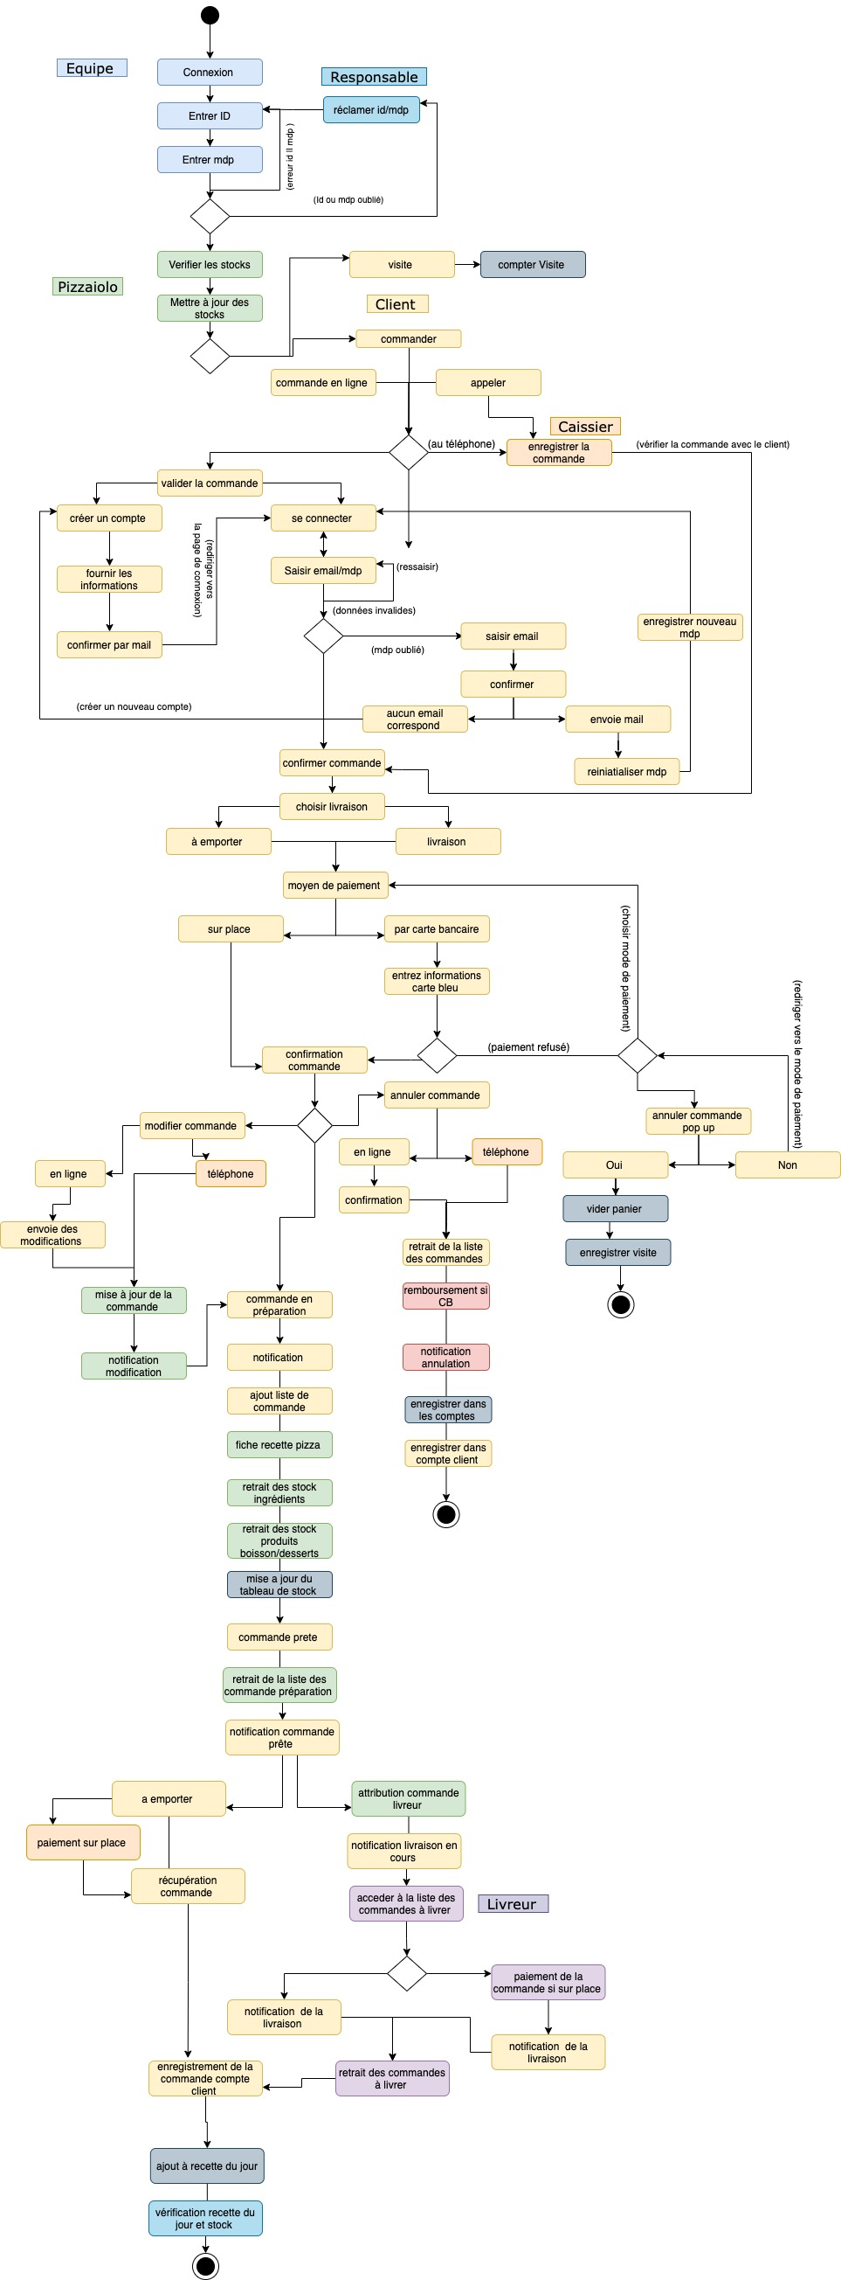

1. **La solution technique choisie.**

Il a été décidé créer la base de votre application web avec un CMS e-commerce.

Un CMS ou Système de Gestion de contenus qui regroupe des logiciels qui permettent de concevoir, gérer et mettre à jour des site web ou des applications mobile de manière dynamique.

Pour le projet de site d’OC Pizza, j’ai choisi de m’orienter vers WordPress.

Nous utiliserons en complément WooCommerce, qui est une extension open-source*, elle est gratuite et proposée en complétement de WordPress.

Ce service nous permet de nous approprier pleinement le contenue et aussi l’aspect graphique du site étant un service gratuit et open-source, ce qui permettra à notre équipe de développeurs d’accéder à plus de contenues (graphiques ou fonctionnels) proposées par la plateforme.

Il permettra à notre équipe de développeurs de créer le site avec les fonctionnalités que vous nous avez communiqué et même plus à l’avenir, bénéficiant de l’accès à plusieurs ressources gratuites mises à disposition par WooCommerce.

Ce service garantit une mise à jour continue afin d’optimiser l’efficacité des ressources à disposition ce qui renforce d’autant plus l’efficacité de notre équipe.

WooCommerce garantit :

*« La plateforme centrale fait l’objet de tests rigoureux et fréquents. Ils sont exécutés par une équipe de développement dédiée qui travaillent sur différents fuseaux horaires. La documentation complète est mise à jour à chaque version afin de vous apporter les outils requis pour créer en tout point la boutique dont vous avez besoin. »*

Vos équipes pourront aussi gérer les stocks sans avoir besoin d’un ordinateur à proximité mais en étant tout simplement sur leur téléphone Android ou iPhone.

Par exemple :

* mettre à jour les stocks,
* afficher sur tablette les recettes des pizzas,
* valider une commande en temps réel pour plus d’efficacité,
* valider le paiement et la livraison des commandes pour les livreurs.

L’avantage des systèmes de gestions de contenus, c’est que nous pouvons accédé à des outils tels que les widgets (qui sont des accès à des API services proposées par d’autres prestataires) pour alimenter le site par des fonctionnalités comme les moyens de paiement (paiement PayPal , carte ticket restaurant ou carte bancaire) , la géolocalisation du client pour orienter vers la pizzeria le plus proche de lui, suivre la livraison, sauvegarde les informations clients mais aussi celles créer pour le personnel.

La configuration nécessaire pour travailler avec un site hébergé par WordPress mais aussi avec son service WooCommerce est :

* PHP* 7.2 ou version supérieure recommandée (va nous permettre de mettre en place les fonctionnalités supplémentaires mais aussi mettre en place le contenu de votre futurs sites)
* MySQL* 5.6 ou version supérieure recommandée (la gestion des données récoltées : tels que les informations clients, les stocks, les chiffres effectués)
* HTML *
* CSS*

*PHP : Hypertext Preprocessor, plus connu sous son sigle PHP, est un langage de programmation libre, principalement utilisé pour produire des pages Web dynamiques via un serveur HTTP, mais pouvant également fonctionner comme n'importe quel langage interprété de façon locale. PHP est un langage impératif orienté objet.

*MySQL : MySQL est un système de gestion de bases de données relationnelles.

* Open-source :

Un logiciel open source est un type de logiciel informatique dans lequel le code source est publié sous une licence dans laquelle le titulaire du droit d'auteur accorde aux utilisateurs les droits d'utiliser, d'étudier, de modifier et de distribuer le logiciel à quiconque et à n'importe quelle fin.

*HTML est le fond : il représente au travers de balises les blocs, paragraphes, titres, images, liens de votre page ;

*CSS est la forme, il permet la mise en page du contenu : couleurs, espacements, tailles, polices…

Liens documentation WordPress et WooCommerce :

<https://fr.wordpress.org/support/>

<https://fr.wordpress.org/plugins/woocommerce/>